- 13 Разработка графического интерфейса пользователя.

Подготовка к практике

Цель: получить навыки и компетенции по развитию программного проекта.

А ранее в проектах 2 11 и 2 12
Обеспечили настройки -
Обозвали все пристройки (теперь в пр213)
Ну теперь пора опять –
Данные для анализа ваять,
Но для этого увы
Интерфейс рубить должны -
Создадим таблицу как бы
Для удобства ввода данных
И тогда расчёт не сложно
Обеспечить будет точно.
Да увы но это надо. Лопухам не осознать . а не надо корифеям объяснять.
Контрольные вопросы
№ | вопросы | Ответ
1 | Чем массив отличается от базы данных.
2 | На основе созданного класса можно создать объект?
3 | ЧЕМ тип integer отличается от string;
4 | ЧЕМ тип Boolean отличается от string;
5 | Чем формат процедуры  Procedure fig_vam;  Begin  :  End;  отличается от формата процедуры  Procedure fig_vam(i integer);  Begin  :  End;
6 | ЧЕМ тип char отличается от string;
Ответы в интернете!
Итак создадим новый проект! ( Прим: научится надо)
- Закроем ранее проекты и создадим новый копированием каталогов.
- Скопируем и переименуем рк211 в pr213 каталог.
Запустим проект.
- Запустим сразу – проверив целостность платформы = среды программирования.
- Теперь вы знаете где данный проект и можете восстановить с нужной точки его всегда!

Ниже пример Как это делать
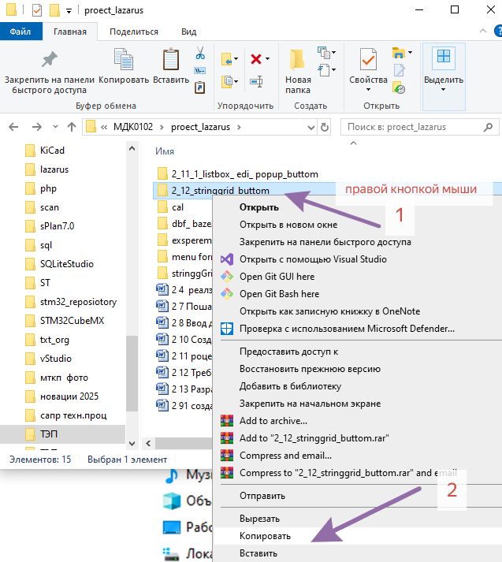
Итак копируем предыдущий проект - весь каталог!

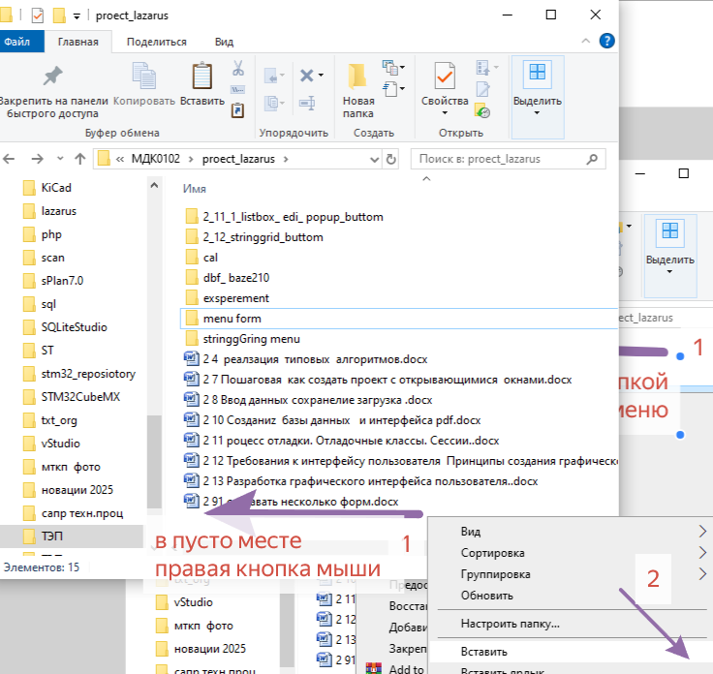
Два пункта? CTRL+V - Это второй пункт.

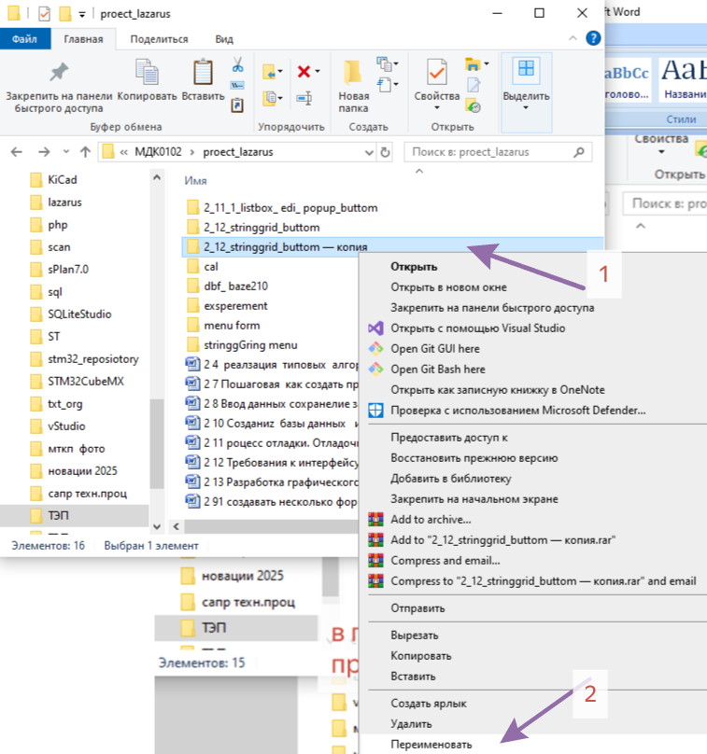
Выполним два пункта?

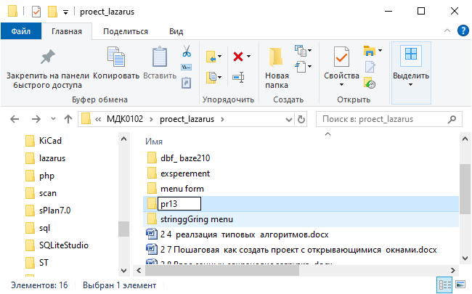

Переименуем! Зайдем в каталог!

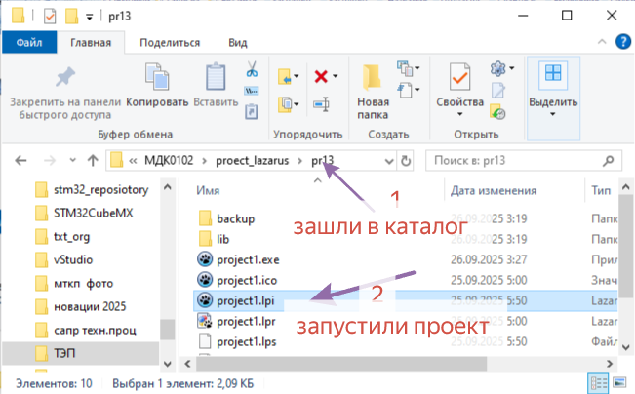

Выполним.

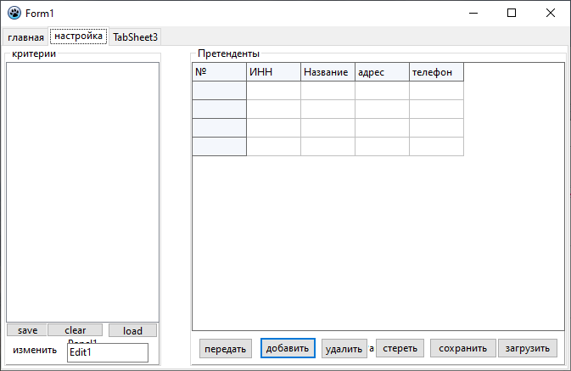

CTRL+F9 Ошибок нет?

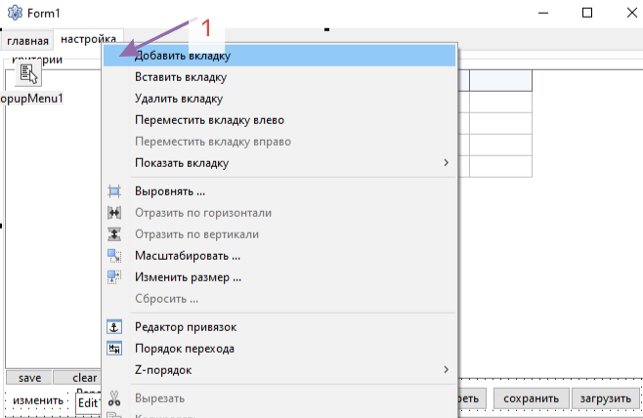
Добавим вкладку.

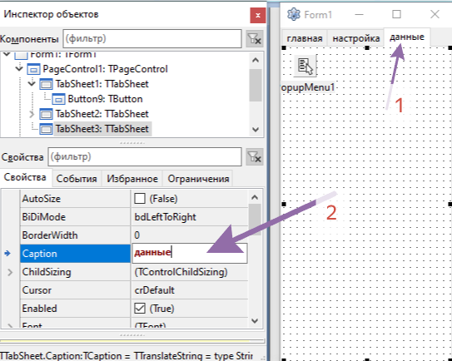
По пунктам!
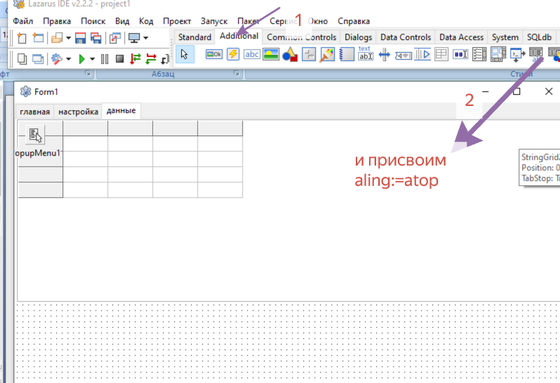
По пунктам. Выполним.

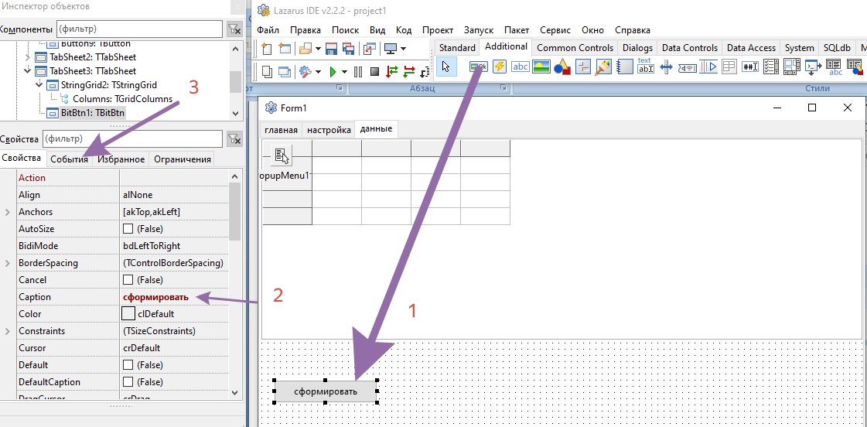
По пунктам ! ЗАПУСТИМ !
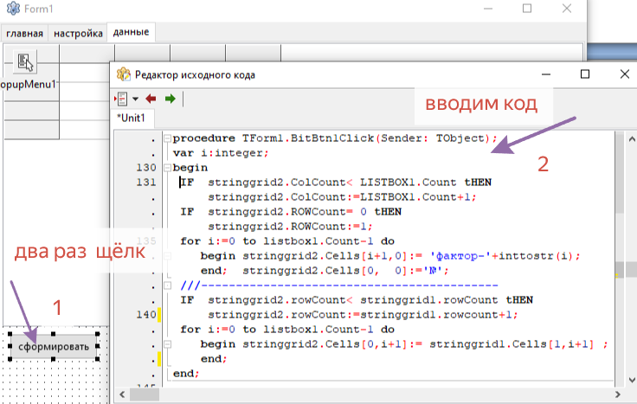
По пунктам ? Вводим код обозначенный коричневым в процедуру
procedure TForm1.BitBtn1Click(Sender: TObject);
var i,e:integer;
begin IF stringgrid2.ColCount< LISTBOX1.Count tHEN
stringgrid2.ColCount:=LISTBOX1.Count+1;
IF stringgrid2.ROWCount= 0 tHEN stringgrid2.ROWCount:=1;
for i:=0 to listbox1.Count-1 do begin stringgrid2.Cells[i+1,0]:= 'фактор-'+inttostr(i); end;
stringgrid2.Cells[0, 0]:='ИНН'; e:=0;
IF stringgrid2.rowCount< stringgrid1.rowCount tHEN
stringgrid2.rowCount:=stringgrid1.rowcount+1;
for i:=0 to listbox1.Count-1 do begin stringgrid2.Cells[0,i+1]:= stringgrid1.Cells[1,i+1];
if length(stringgrid1.Cells[1,i+1])>0 then inc(e); end;
stringgrid2.RowCount:=e+1; end;

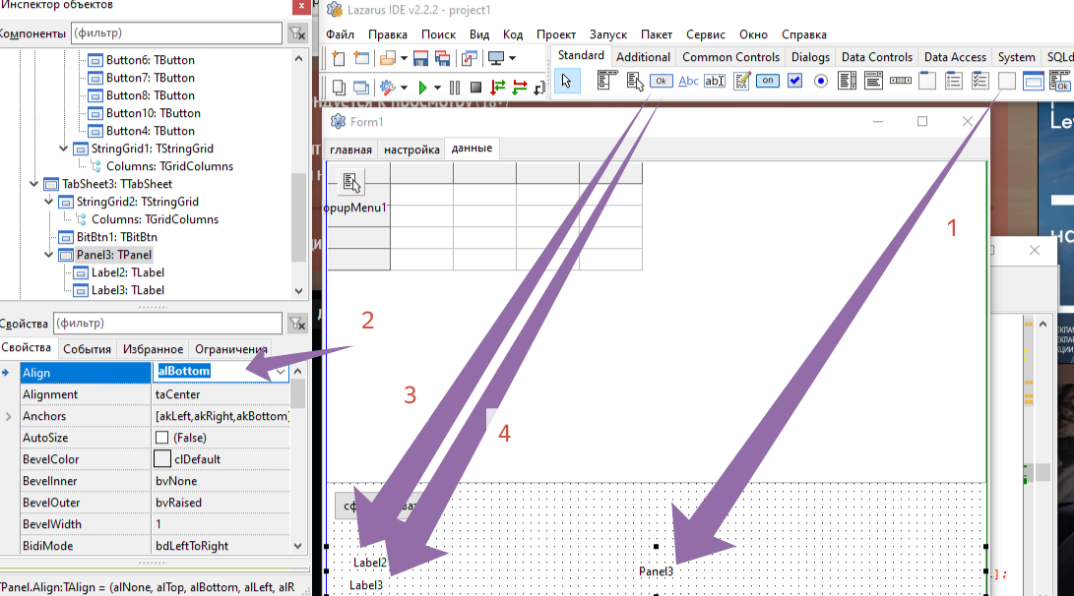
По пунктам ? Выполним!
Теперь передвигая по таблице должны видеть имя конторы и телефон!
Кстати и название фактора для ввода.
Надо это сделать!!!!
Но перед этим надо ввести данные для тестирования и сохранить и загрузить проверяя правильность загрузки. CTRL+F9!
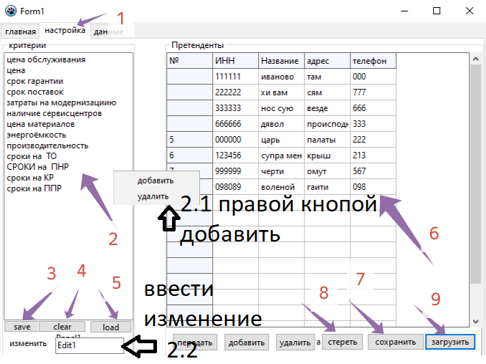
По пунктам!
Данные для тестирования введены?

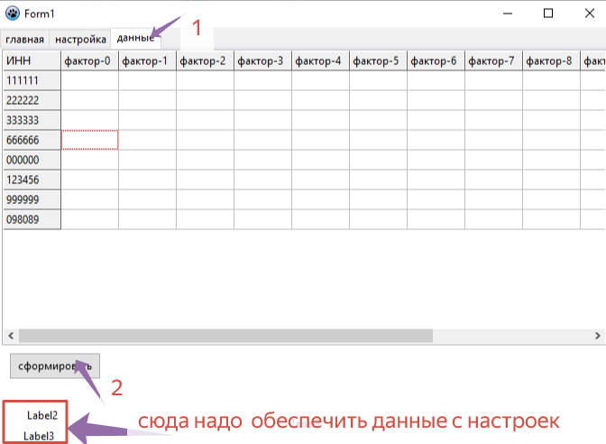
По пунктам и закроем окно.

Получилось?
Это код ниже
procedure TForm1.BitBtn1Click(Sender: TObject);
var i,e:integer;
begin IF stringgrid2.ColCount< LISTBOX1.Count tHEN
stringgrid2.ColCount:=LISTBOX1.Count+1;
IF stringgrid2.ROWCount= 0 tHEN stringgrid2.ROWCount:=1;
for i:=0 to listbox1.Count-1 do begin stringgrid2.Cells[i+1,0]:= 'фактор-'+inttostr(i); end;
stringgrid2.Cells[0, 0]:='ИНН'; e:=0;
IF stringgrid2.rowCount< stringgrid1.rowCount tHEN
stringgrid2.rowCount:=stringgrid1.rowcount+1;
for i:=0 to listbox1.Count-1 do begin stringgrid2.Cells[0,i+1]:= stringgrid1.Cells[1,i+1];
if length(stringgrid1.Cells[1,i+1])>0 then inc(e); end;
stringgrid2.RowCount:=e+1; end;

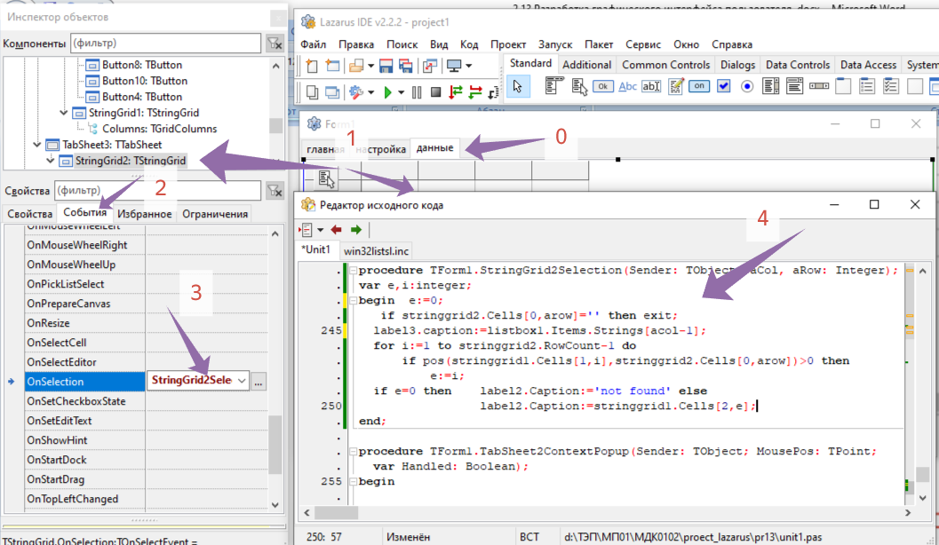
По пунктам. Код вводим при пункте 4.
procedure TForm1.StringGrid2Selection(Sender: TObject; aCol, aRow: Integer);
var e,i:integer;
begin e:=0;
if stringgrid2.Cells[0,arow]='' then exit;
label3.caption:=listbox1.Items.Strings[acol-1];
for i:=1 to stringgrid2.RowCount-1 do
if pos(stringgrid1.Cells[1,i],stringgrid2.Cells[0,arow])>0 then e:=i;
if e=0 then label2.Caption:='not found' else
label2.Caption:=stringgrid1.Cells[2,e];
end;

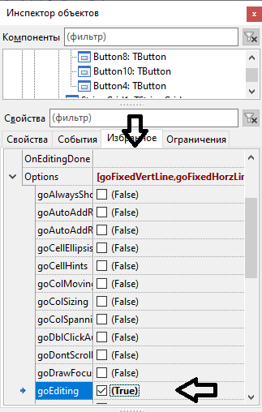 галочку ставим для разрешения редактирования
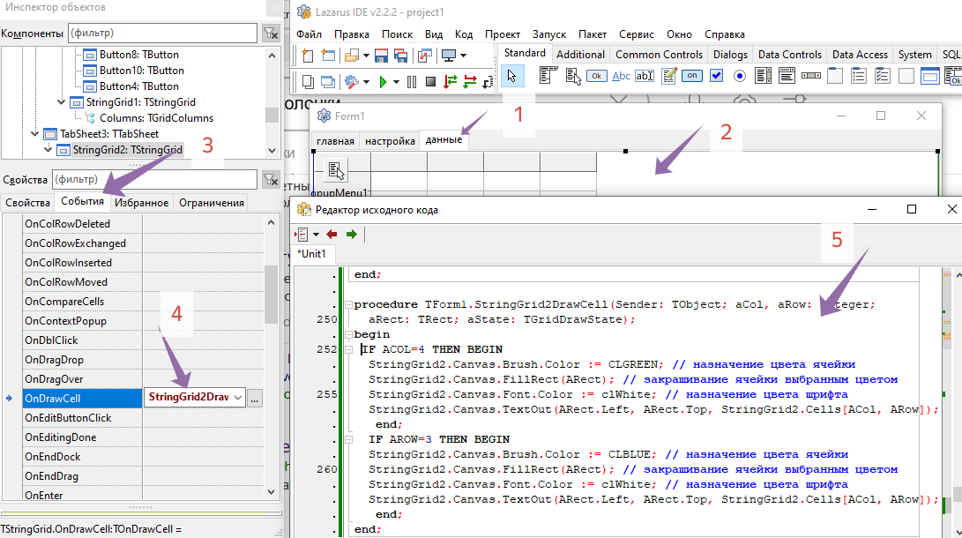
ПО ПУНКТАМ? ВВОДИМ КОД?

procedure TForm1.StringGrid2DrawCell(Sender: TObject; aCol, aRow: Integer;
aRect: TRect; aState: TGridDrawState);
begin
IF ACOL=4 THEN BEGIN
StringGrid2.Canvas.Brush.Color := CLGREEN; // назначение цвета ячейки
StringGrid2.Canvas.FillRect(ARect); // закрашивание ячейки выбранным цветом
StringGrid2.Canvas.Font.Color := clWhite; // назначение цвета шрифта
StringGrid2.Canvas.TextOut(ARect.Left, ARect.Top, StringGrid2.Cells[ACol, ARow]);
end;
IF AROW=3 THEN BEGIN
StringGrid2.Canvas.Brush.Color := CLBLUE; // назначение цвета ячейки
StringGrid2.Canvas.FillRect(ARect); // закрашивание ячейки выбранным цветом
StringGrid2.Canvas.Font.Color := clWhite; // назначение цвета шрифта
StringGrid2.Canvas.TextOut(ARect.Left, ARect.Top, StringGrid2.Cells[ACol, ARow]);
end;
end;

процедура изменяет цвет колонок и строк по условию.

Запустим проект => CTRL+F9
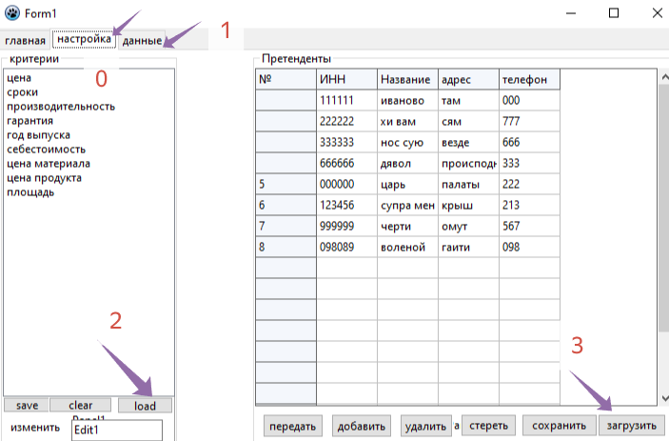

По пунктам!
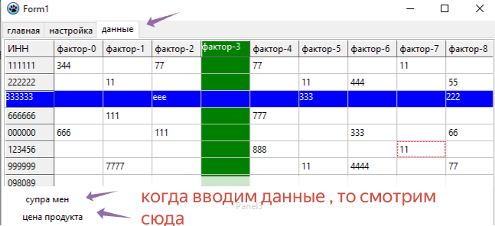
Вот что получилось

КАК испытать данные команды?

S:=InputBox('ЗАГОЛОВОК ОКНА', 'Подсказка: введите исходные данные',
'Данное значение');

if MessageDlg('Выходим из программы?',
mtConfirmation, [mbYes, mbNo], 0) = mrYes
then close;
ShowMessage('Сообщение');

